Chủ đề: [Giải toán 6 sách kết nối tri thức với cuộc sống] - Bài 24: So sánh phân số. Hỗn số dương
Dưới đây Đọc tài liệu xin gợi ý trả lời Luyện tập 2 trang 10 SGK Toán lớp 6 Tập 2 sách Kết nối tri thức với cuộc sống theo chuẩn chương trình mới của Bộ GD&ĐT:

Giải Luyện tập 2 trang 10 Toán lớp 6 Tập 2 Kết nối tri thức
Câu hỏi : Tìm dấu thích hợp (>; < ) thay cho dấu "?"
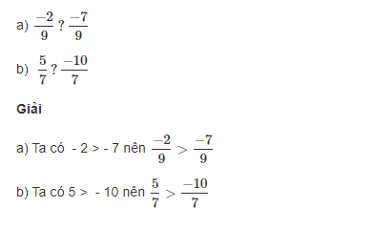
-/-
Vậy là trên đây Đọc tài liệu đã hướng dẫn các em hoàn thiện phần giải bài tập Luyện tập 2 trang 10 Toán lớp 6 Tập 2 Kết nối tri thức. Chúc các em học tốt.

